OBRAZAC 1

Agencija za zaštitu životne sredine
Broj iz evidencije postupaka javnih nabavki: 5
Redni broj iz Plana javnih nabavki:
Broj: 01/07-D-2057/4
Mjesto i datum: Podgorica, 27.06.2025.

Na osnovu člana 53 stav 3 Zakona o javnim nabavkama („Službeni list CG”, br. 74/19, 3/23, 11/23 i 84/24) Agencija za zaštitu životne sredine objavljuje

TENDERSKU DOKUMENTACIJU
ZA OTVORENI POSTUPAK JAVNE NABAVKE

Monitoring buke
90742300 - Usluge monitoringa zagađenja bukom

Predmet nabavke se nabavlja:

kao cjelina

- POZIV ZA NADMETANJE

- Podaci o naručiocu;
- Podaci o postupku i predmetu javne nabavke:
  - Vrsta postupka,
  - Predmet javne nabavke (vrsta predmeta, naziv i opis predmeta),
  - Procijenjena vrijednost predmeta nabavke,
  - Način nabavke:
- Cjelina, po partijama,
- Zajednička nabavka,
- Centralizovana nabavka,
  - Posebni oblik nabavke:
- Okvirni sporazum,
- Dinamički sistem nabavki,
- Elektronska aukcija,
- Elektronski katalog,
  - Uslovi za učešće u postupku javne nabavke i posebni osnovi za isključenje,
  - Kriterijum za izbor najpovoljnije ponude,
  - Način, mjesto i vrijeme podnošenja ponuda i otvaranja ponuda,
  - Rok za donošenje odluke o izboru,
  - Rok važenja ponude,
  - Garancija ponude

- TEHNIČKA SPECIFIKACIJA PREDMETA JAVNE NABAVKE

- Naziv i opis predmeta nabavke u cjelini, po partijama i stavkama sa bitnim karakteristikama

- DODATNE INFORMACIJE O PREDMETU I POSTUPKU NABAVKE

Procijenjena vrijednost predmenta nabavke:

Procijenjena vrijednost predmeta nabavke bez zaključivanja okvirnog sporazuma:
kao cjeline je 15.000,00 €
Obrazloženje razloga zašto predmet nabavke nije podijeljen na partije:
Predmet javne nabavke je definisan kao cjelina i ne može se dijeliti po partijama.

ZAKLJUČIVANJE OKVIRNOG SPORAZUMA

Zaključiće se okvirni sporazum:
ne
REZERVISANA NABAVKA
Ne
- NAČIN UTVRĐIVANJA EKVIVALENTNOSTI
Ponuđač je dužan u Finansijskom dijelu ponude, ukoliko nudi ekvivalent da navede naziv proivođača robe koju nudi.
Ukoliko ponuđač nudi ekvivalent, kriterijum za utvrđivanje ekvivalentnosti je tehnička dokumentacija.
- OSNOVI ZA OBAVEZNO ISKLJUČENJE IZ POSTUPKA JAVNE NABAVKE
Privredni subjekat će se isključiti iz postupka javne nabavke, ako:
- je vršio neprimjeren uticaj u smislu člana 38 stav 2 tačka 1 ovog zakona;
- postoji sukob interesa iz člana 41 stav 1 tačka 2 ili člana 42 ovog zakona;
- ne ispunjava uslov iz člana 99 ovog zakona;
- ne ispunjava uslov iz čl. 102, 104 ili 106 ovog zakona predviđen tenderskom dokumentacijom;
- nije dostavio izjavu privrednog subjekta ili dostavljena izjava ne sadrži informacije i podatke tražene tenderskom dokumentacijom ili je nepravilno sačinjena;
- postoji razlog na osnovu kojeg se smatra da je odustao od prijave, odnosno ponude, a koji je propisan članom 120 stav 15 ovog zakona;
- nije dostavio garanciju ponude ili nije dostavio garanciju ponude na način predviđen tenderskom dokumentacijom u skladu sa članom 122 st. 2, 3 ili 4 ovog zakona ili je dostavio garanciju ponude na manji iznos od traženog ili je ta garancija neispravna; i/ili
- postoji drugi razlog propisan ovim zakonom.

- METODOLOGIJA VREDNOVANJA PONUDA

Naručilac će u postupku javne nabavki izabrati ekonomski najpovoljniju ponudu, primjenom pristupa isplativosti, po osnovu kriterijuma:
Vrednovanje ponuda vršiće se po osnovu kriterijuma odnos cijene i kvaliteta.

Vrednovanje će se vršiti na osnovu:
1.najniža ponuđena cijena (C) ................................................................. 90 bodova

Najniža ponuđena cijena obračunava se sa max brojem bodova.
Bodovi za ostale cijene obračunavaju u odnosu na najnižu ponuđenu cijenu po formuli:
C = (Cmin/ Cp) x 90
Cp – ponuđena cijena bez uračunatog PDV-a
Cmin – najniža ponuđena cijena bez uračunatog PDV-a

2. kvalitet (K) ................................................................................................. 10 bodova

Vrednovanje ponuda po osnovu parametra kvalitet vrši se u odnosu na rok izvršenja ugovora.

Ponudi sa najkraćim rokom izvršenja ugovora dodjeljuje se maksimalni broj bodova, 10.
Bodovi za ostale ponude obračunavaju se proporcionalno u odnosu na najkraće ponuđeni rok izvršenja ugovora po formuli: Broj bodova (K) = (najkraće ponuđeni rok izvršenja ugovora / ponuđeni rok izvršenja ugovora x 10)

Formula za ukupan broj bodova
U = C+K
U Ukupan broj bodova
C - Najniže ponuđena cijena
R - Kvalitet
NAJPOVOLJNIJA JE ONA PONUDA ČIJI JE UKUPAN BROJ BODOVA NAJVEĆI, ODNOSNO NAJBLIŽE 100 .

- JEZIK PONUDE

Ponuda se sačinjava na:
crnogorski jezik i drugi jezik koji je u službenoj upotrebi u Crnoj Gori, u skladu sa Ustavom i zakonom

- NAČIN, MJESTO I VRIJEME PODNOŠENJA PONUDA I OTVARANJA PONUDA

Ponude se podnose preko ESJN-a zaključno sa danom 14.07.2025. godine do 11 sati.

Otvaranje ponuda održaće se dana 14.07.2025. godine u 11 sati.

- TAJNOST PODATAKA

Tenderska dokumentacija sadrži tajne podatke
ne
- UPUTSTVO ZA SAČINJAVANJE PONUDE

Ponude se sačinjava u ESJN u skladu sa tenderskom dokumentacijom i važećim Pravilnikom o sadržaju ponude i uputstvu za sačinjavanje i podnošenje ponude.
Ispunjenost uslova za učešće u postupku javne nabavke dokazuje se izjavom privrednog subjekta, koja se sačinjava na obrascu datom u Pravilniku o obrascu izjave privrednog subjekta.
Ponuđač je dužan da tačno, potpuno, pravilno i nedvosmisleno popuni Izjavu privrednog subjekta u skladu sa zahtjevima iz tenderske dokumentacije.

- NAČIN ZAKLJUČIVANJA I IZMJENE UGOVORA O JAVNOJ NABAVCI
Naručilac zaključuje ugovor o javnoj nabavci u pisanom ili elektronskom obliku sa ponuđačem čija je ponuda izabrana kao najpovoljnija, nakon izvršnosti odluke o izboru najpovoljnije ponude.
Ugovor o javnoj nabavci mora da bude u skladu sa uslovima utvrđenim tenderskom dokumentacijom, izabranom ponudom i odlukom o izboru najpovoljnije ponude, osim u pogledu iskazivanja PDV-a.
Ugovor između naručioca i ponuđača čija je ponuda izabrana kao najpovoljnija, pored uslova koji su propisani ovom tenderskom dokumentacijom, će sadržati i sljedeće:
___________________________________________
IZABRANI PONUĐAČ (u daljem tekstu: lzvršilac) se obavezuje:

Produženje roka izvršenja ugovora
Izvršilac ima pravo da zahtijeva produženje roka izvršenja ugovora u slučaju koji nije izazvan njegovom krivicom. Kao situacije odnosno razlozi, zbog kojih se, može zahtijevati produženje roka, smatraju se, naročito: prirodni događaji (požar, poplava, zemljotres, izuzetno loše vrijeme koje je neubičajeno za mjesto na kome se stanice nalaze i sl.) Produženje roka određuje se prema trajanju spriječenosti.
Pravo na jednostrani raskid ugovora
Naručilac će raskinuti ugovor o javnoj nabavci naročito ako:
1) nastupe okolnosti koje za posljedicu imaju bitnu izmjenu ugovora koja iziskuje sprovođenje novog postupka javne nabavke. Bitnom izmjenom ugovora smatra se izmjena prirode ugovora u materijalnom smislu u odnosu na ugovor koji je prvobitno zaključen ako je ispunjen jedan ili više sljedećih uslova:
• izmjenom se uvode uslovi koji bi, da su bili dio prvobitnog postupka javne nabavke, omogućavali uključivanje drugih privrednih subjekata u odnosu na izabrane ponuđače ili prihvatanje druge ponude u odnosu na prihvaćenu ili bi omogućili veću konkurentnost u postupku javne nabavke koji je prethodio zaključenju ugovora;
• izmjenom se mijenja privredna ravnoteža ugovora u korist Izvršioca na način koji nije predviđen prvobitnim ugovorom;
• izmjenom se značajno povećava obim ugovora;
• promjena privrednog subjekta sa kojim je zaključen ugovor o javnoj nabavci, osim u slučaju ako Izvršilac nakon restrukturiranja, uključujući preuzimanje, spajanje, kupovinu ili stečaj, zamjenjuje u potpunosti ili djelimično novi pravni sljedbenik, odnosno privredni subjekat, koji ispunjava prvobitno određene uslove ovog ugovora, a izmjene su predviđene tenderskom dokumentacijom, pod uslovom da se ne vrše druge bitne izmjene ugovora iz člana 150 stav 2 Zakona o javnim nabavkama;
• ako Izvršilac ne izvršava ugovorene obaveze, i to naročito:
(a) kada Naručilac izda nalog da se predmetna usluga ne izvršava saglasno ugovoru;
(b) kada Izvršilac ne bude izvršavao svoje obaveze u ugovorenom roku.
2) nastupi neki razlog koji predstavlja osnov iz člana 108 zakona o javnim nabavkama. Za obavezno isključenje iz postupka javne nabavke.
Ugovorna strana koja raskida ugovor dužna je to saopštiti drugoj strani bez odlaganja.
Ugovorna strana može raskinuti ugovor bez ostavljanja drugoj strani naknadnog roka za ispunjenje ako iz držanja druge ugovorne strane proizilazi da ona svoju obavezu neće izvršiti ni u naknadnom roku.
Ugovor se ne može raskinuti zbog neispunjenja neznatnog dijela obaveze.
Ukoliko dođe do raskida ugovora Naručilac će aktivirati garanciju za dobro izvršenje ugovora.
Antikorupcijska klauzula
Ugovor o javnoj nabavci zaključen uz kršenje antikorupcijskog pravila iz člana 38 Zakona o javnim nabavkama Crne Gore, ništav je.
Naknada štete
U slučaju da Izvršilac ne ispuni svoje obaveze iz ugovora naručilac ima pravo da zahtijeva naknadu štete koju je usled toga pretrpio, a koja prevazilazi iznos aktivirane garancije za dobro izvršenje ugovora.
Rješavanje sporova
Nastali sporovi koji se ne riješi sporazumno, rješavaće se Privredni sud u Podgorici
lzvršilac se obavezuje da u toku važenja Ugovora, kao i u roku od jedne godine po isteku ugovora, ne iznose podatke u vezi Ugovora, poslova i aktivnosti Naručioca, bez prethodne pisane saglasnosti Naručioca.
Eventualne nesporazume koji mogu da se pojave u vezi Ugovora ugovorne strane će pokusati da rijese sporazumno.
• Ugovor o javnoj nabavci tokom njegovog trajanja može da se izmijeni bez sprovođenja novog postupka javne nabavke u skladu sa članom 151 Zakona o javnim nabavkama:
1) radi nabavke dodatnih roba, usluga ili radova, koji su postali neophodni, a koji nijesu bili uključeni u prvobitni ugovor o javnoj nabavci, ako promjena privrednog subjekta sa kojim je zaključen ugovor nije moguća iz ekonomskih ili tehničkih razloga, kao što su zahtjevi kompatibilnosti sa postojećom opremom, uslugama ili radovima nabavljenim u okviru prvobitne nabavke i može da prouzrokuje značajne poteškoće ili znatno povećavanje troškova za naručioca a povećanje vrijednosti ugovora nije veće od 20% vrijednosti prvobitnog ugovora,
2) kada je potreba za izmjenom ugovora nastala zbog okolnosti koje naručilac u vrijeme zaključivanja ugovora nije mogao da predvidi, a izmjenom se ne mijenja priroda ugovora a povećanje vrijednosti ugovora nije veće od 20% vrijednosti prvobitnog ugovora,
3) kad je potreba za izmjenom ugovora nastala zbog okolnosti koje naručilac u vrijeme zaključivanja ugovora nije mogao da predvidi, a izmjenom se ne mijenja priroda ugovora već se vrši samo smanjenje ugovorene vrijednosti,
4) ako privrednog subjekta nakon restrukturiranja, uključujući preuzimanje, spajanje, kupovinu ili stečaj, zamjenjuje u potpunosti ili djelimično novi pravni sljedbenik, odnosno privredni subjekat, koji ispunjava prvobitno određene uslove zaključenog ugovora o javnoj nabavci, a izmjene su predviđene tenderskom dokumentacijom, pod uslovom da se ne vrše druge bitne izmjene ugovora iz člana 150 stav 2 ovog zakona.

- ZAHTJEV ZA POJAŠNJENJE ILI IZMJENU I DOPUNU TENDERSKE DOKUMENTACIJE

Privredni subjekat može da predloži naručiocu da izmijeni i/ili dopuni tendersku dokumentaciju, u roku od osam dana od dana objavljivanja, odnosno dostavljanja tenderske dokumentacije u skladu sa članom 94 st. 4 i 5 Zakona o javnim nabavkama.

Privredni subjekat ima pravo da pisanim zahtjevom traži od naručioca pojašnjenje tenderske dokumentacije najkasnije deset dana prije isteka roka određenog za dostavljanje ponuda.

Zahtjev se podnosi isključivo putem ESJN-a.

- IZJAVA NARUČIOCA O NEPOSTOJANJU SUKOBA INTERESA

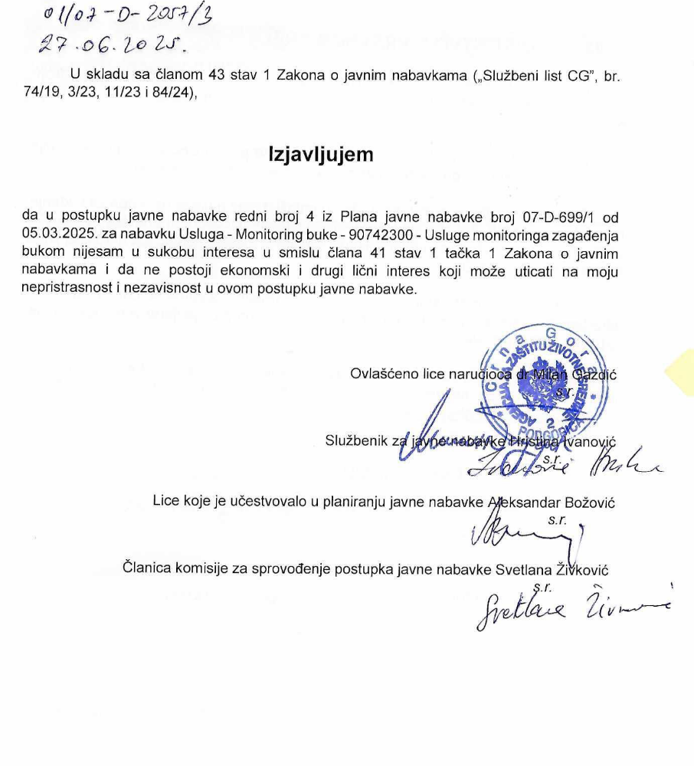

- UPUTSTVO O PRAVNOM SREDSTVU

Privredni subjekat može da izjavi žalbu protiv ove tenderske dokumentacije Komisiji za zaštitu prava najkasnije deset dana prije dana koji je određen za otvaranje ponuda.

Žalba se izjavljuje preko naručioca neposredno putem ESJN-a. Žalba koja nije podnesena na naprijed predviđeni način biće odbijena kao nedozvoljena.

Podnosilac žalbe je dužan da uz žalbu priloži dokaz o uplati naknade za vođenje postupka u iznosu od 1% od procijenjene vrijednosti javne nabavke, a najviše 20.000,00 eura, na žiro račun Komisije za zaštitu prava broj 530-20240-15 kod NLB Montenegro banke A.D.

Ukoliko je predmet nabavke podijeljen po partijama, a žalba se odnosi samo na određenu/e partiju/e, naknada se plaća u iznosu 1% od procijenjene vrijednosti javne nabavke te/tih partije/a.

Instrukcije za plaćanje naknade za vođenje postupka od strane žalilaca iz inostranstva nalaze se na internet stranici Komisije za zaštitu prava nabavki http://www.kontrola-nabavki.me/.“.

Podatke iz tačke 1. Poziv za nadmetanje naručilac neposredno UNOSI na ESJN elektronskim putem;
U slučaju podjele predmeta nabavke po partijama i zaključivanja okvirnog sporazuma, podaci o procijenjenoj vrijednosti dati su i u dodatnim infomacijama;
Podatke iz tačke 2. Tehnička specifikacija predmeta javne nabavke naručilac neposredno UNOSI na ESJN elektronskim putem;
Djelove tenderske dokumentacije iz tačke 3. - 16. naručilac sačinjava u formi word/PDF dokumenta i objavljuje unošenjem (attachment) dokumenta na ESJN;
Procijenjena vrijednost se iskazuje bez PDV-a uključujući i sve troškove, nagrade i moguća obnavljanja ugovora na osnovu okvirnog sporazuma.
Ukoliko je predmet nabavke podijenjen na partije ovaj dio brisati
Ukoliko se ne predvidja zaključivanje okvirnog sporazuma cijelu sekciju brisati iz tenderske dokumentacije
Naručilac određuje jedan kriterijum za izbor najpovoljnije ponude, a ostale ponuđene opcije briše

